
C011 – 7/2025 – Portuguese | Português – Apenas um modelo de carta
Faça o exame e devolva-o o mais rápido possível.

<Nome>, este é um lembrete para você fazer seu exame gratuito de rastreamento do câncer de intestino.
Se você já realizou o exame e enviou suas amostras recentemente, ignore esta carta.
Caso tenha perdido o kit ou precise de uma substituição gratuita, solicite o envio em www.ncsr.gov.au/boweltest ou ligue para 1800 627 701.

Junte-se a milhões de australianos que fazem o exame de rastreamento do câncer de intestino a cada 2 anos
- O câncer de intestino mata mais pessoas do que o câncer de mama, de pele ou de próstata, e a idade é o principal fator de risco.
- Ele pode se desenvolver sem apresentar sintomas ou sem histórico familiar de câncer de intestino; por isso, é importante realizar o exame, mesmo que você se sinta saudável.
- Quando detectado precocemente, mais de 90% dos casos de câncer de intestino podem ser tratados com sucesso.
O exame é rápido, higiênico e fácil de fazer
Tudo o que você precisa está no kit, incluindo instruções detalhadas.
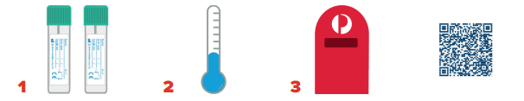
Recolha 2 pequenas amostras de 2 fezes distintas. | Guarde suas amostras em local fresco. Não congele. | Envie suas amostras de volta para nós pelo correio. | Leia este código QR para assistir a um vídeo sobre como realizar o exame.

O resultado será enviado para você e para seu médico 4 semanas após o envio de suas amostras.
Não se esqueça de fazer o exame – deixe esta carta à vista e coloque seu kit perto
do vaso sanitário

Para mais informações sobre o rastreamento do câncer de intestino
Leia este código QR para acessar o site www.health.gov.au/nbcsp
Visite o site do Cadastro Nacional de Rastreamento do Câncer em www.ncsr.gov.au ou ligue para 1800 627 701
Como utilizamos suas informações pessoais: www.ncsr.gov.au/privacy

